МЕСТЬ ПО-СИЦИЛИЙСКИ

ТЗ НА НАРЯДЫ И ПРИЧЁСКИ ДЛЯ ПЕРВОЙ ГЛАВЫ.

НАРЯДЫ

НОСТАЛЬГИЯ ПО ЭПОХЕ | КРАСНЫЙ ЗАКАТ | ТРАДИЦИЯ И ЦВЕТЫ
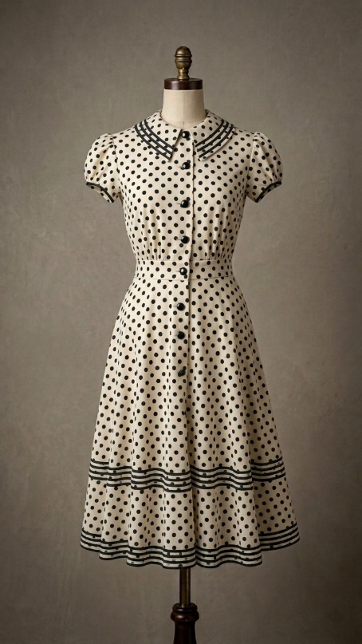 | 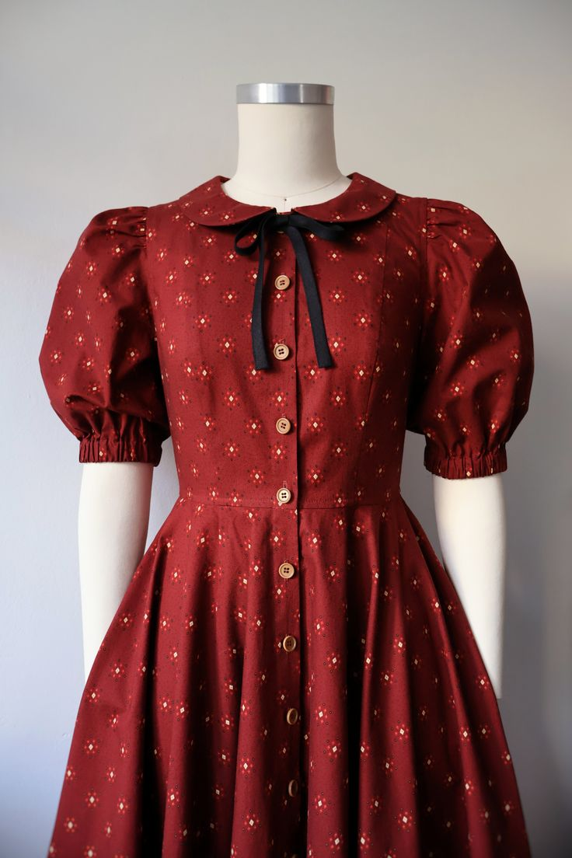 | 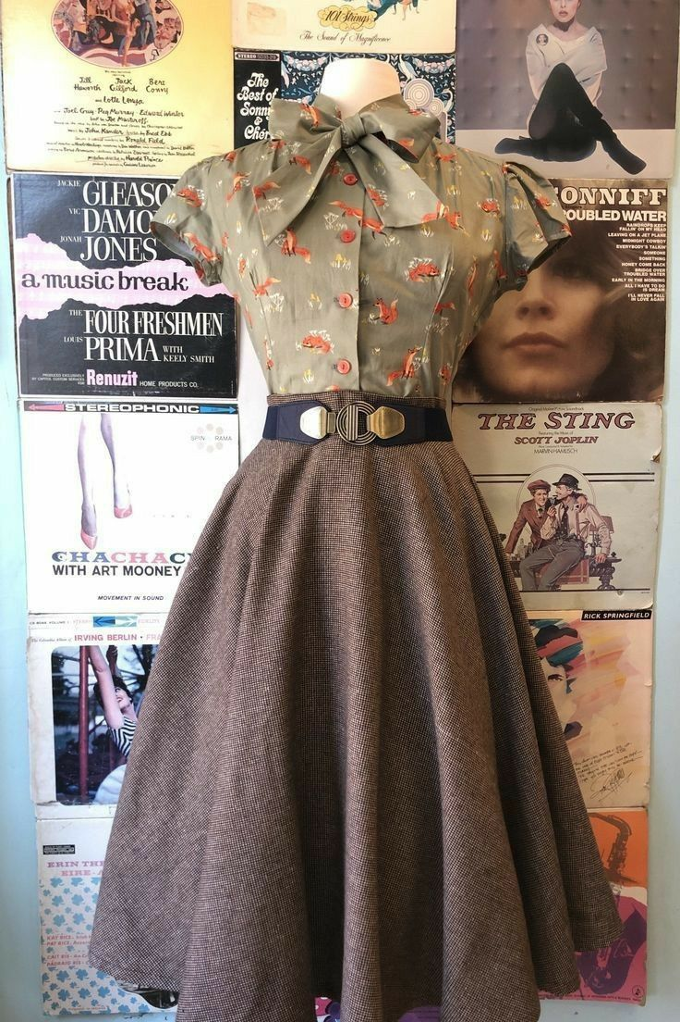
СТОИМОСТЬ: 0 ❤️ | СТОИМОСТЬ: 18 ❤️ | СТОИМОСТЬ: 30 ❤️


ПРИЧЕСКА 1

СРЕДИЗЕМНОМОРСКОЕ ОЧАРОВАНИЕ
(C украшением, как у цвета блонда. Цвета волос: Черный, коричневый, Рыжий, Блонд)
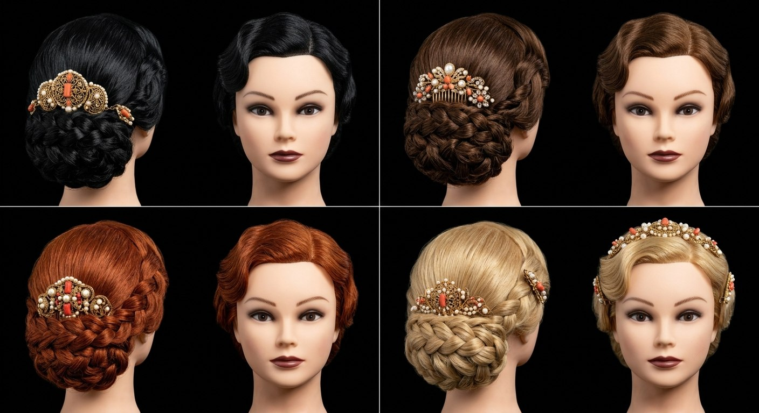
СТОИМОСТЬ: 28❤️

ПРИЧЕСКА 2
ЦВЕТОК ЦИТРУСОВЫХ
(Всё как на фотографии. Цвета те же.)
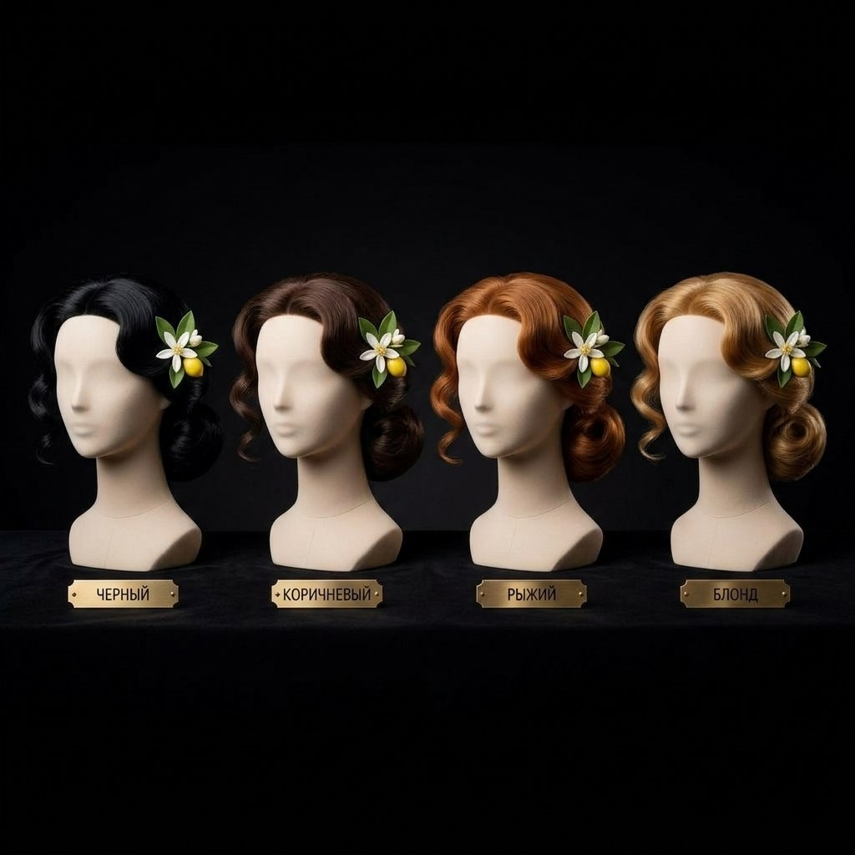
СТОИМОСТЬ: 17❤️

ПРИЧЕСКА 3
КЛАССИЧЕСКАЯ СИЦИЛИЙКА
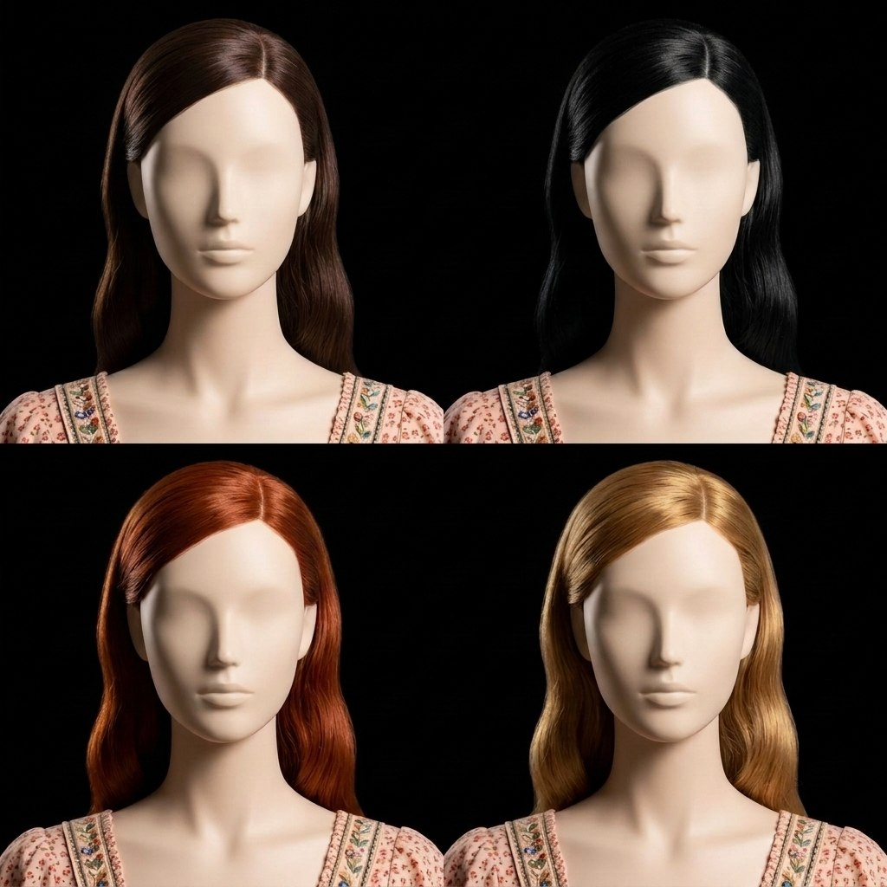
СТОИМОСТЬ: 0❤️

